Безопасность в общественном транспорте
Информация находится в стадии актуализации

Правила поведения

Как оказать первую помощь пострадавшему

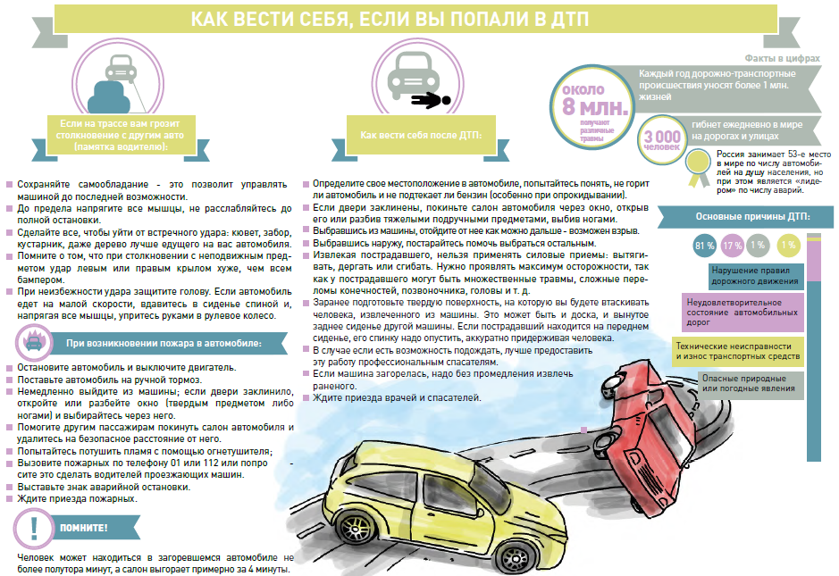

Безопасность в общественном транспорте
При неблагоприятном стечении обстоятельств общественный транспорт может составить угрозу здоровью и жизни граждан. В ожидании транспорта не стойте у края посадочной площадки или тротуара, Вас могут случайно толкнуть или Вы можете споткнуться и попасть под колеса. Находясь в общественном транспорте при отсутствии свободных сидячих мест постарайтесь встать в центре салона, держась за поручень для большей устойчивости. Обратите внимание на расположение аварийных и запасных выходов.

